CO BY MĚLO VAŠE DÍTĚ ZVLÁDAT před nástupem do mateřské školy.
- Znát své jméno a příjmení.
- Umět si říci co chce nebo potřebuje.
- Spolupracovat při oblékání a svlékání.
- Umět nazouvat a vyzouvat obuv.
- Vysmrkat se a používat kapesník.
- Držet lžíci a umět se najíst.
- Při jídle sedět u stolu.
- Umět pít z hrnečku a skleničky.
- Používat toaletu.
- Děti nepoužívají pleny.
- Umět si umýt ruce mýdlem, utřít se do ručníku.
- Ujít kratší vzdálenost během pobytu venku.
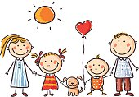

Vaše mateřská škola.

